Trường đại học Khoa học tự nhiên, Tp.HCM  
**Khoa Công nghệ thông tin**  
--oOo--

**BÁO CÁO ĐỒ ÁN MÔN HỌC**

Môn: Thương mại điện tử

Năm học: 2013-2014 Học kỳ 1

Đồ án: New Fashion

|  |  |
| --- | --- |
| **Nhóm PG07:**   * 1012075 – Phạm Nguyễn Quốc Dũng * 1012175 – Trần Minh Hùng * 1012260 – Hoàng Phúc Nguyên (Nhóm trưởng) * 1012427 – Nguyễn Cường Thịnh | **Giáo viên phụ trách:**  Cô: Amina Hamith. |

Năm 2013

Mục lục

1. Thông tin nhóm 4

2. Đánh giá thành viên trong nhóm 5

3. Thảo luận, phân tích chức năng, giải pháp của đồ án 6

4. Lập kế hoạch thực hiện đồ án 8

5. Báo cáo họp nhóm 9

6. Thiết kế dữ liệu cho đồ án 10

a. Thiết kế Mô hình ER 10

b. Mô hình quan hệ của Dữ liệu 11

7. Thiết kế layout cho đồ án môn học 24

a) Layout Index 24

b) Layout 25

c) Layout Admin 26

8. Thiết kế giao diện cho đồ án 27

*a)* Trang chủ 27

*b)* Danh sách sản phẩm 28

*c)* Chi tiết sản phẩm 29

*d)* Giỏ hàng 30

*e)* Thanh toán 32

*f)* Liên hệ 33

*g)* Thông tin 34

*h)* Đăng ký 35

*i)* Đăng nhập 36

*j)* Đổi mật khẩu 37

*k)* Khôi phục mật khẩu (Reset khi quên mật khẩu) 38

*l)* Xem thông tin cá nhân 39

*m)* Cập nhật thông tin cá nhân 40

n) Trang chủ trang Admin 41

*o)* Quản lý sản phẩm - xem danh sách 42

*p)* Xem chi tiết sản phẩm 43

*q)* Thêm sản phẩm 44

*r)* Sửa sản phẩm 45

*s)* Xóa sản phẩm 46

*t)* Xem danh sách khách hàng 47

*u)* Xem thông tin khách hàng 48

*v)* Thêm khách hàng 49

*w)* Xóa khách hàng 50

9. Phân tích, cài đặt chức năng cho đồ án 51

10. Báo cáo kiểm thử sản phẩm của đồ án 52

11. Hướng dẫn cài đặt 53

12. Hướng dẫn sử dụng 54

# Thông tin nhóm

|  |  |  |  |  |
| --- | --- | --- | --- | --- |
| STT | Họ và tên | MSSV | Số điện thoại | Vai trò |
| 1 | Phạm Nguyễn Quốc Dũng | 1012075 | 0906408538 | Thành viên |
| 2 | Trần Minh Hùng | 1012175 | 01202475021 | Thành viên |
| 3 | Hoàng Phúc Nguyên | 1012260 | 01688310715 | Nhóm trưởng |
| 4 | Nguyễn Cường Thịnh | 1012427 | 0918873711 | Thành viên |

# Đánh giá thành viên trong nhóm

|  |  |  |  |  |
| --- | --- | --- | --- | --- |
| STT | Họ và tên | Tỉ lệ % được giao | Tỉ lệ % hoàn thành | Chữ kí |
| 1 | Phạm Nguyễn Quốc Dũng | 30% | 80% |  |
| 2 | Trần Minh Hùng | 20% | 10% |  |
| 3 | Hoàng Phúc Nguyên | 25% | 0% |  |
| 4 | Nguyễn Cường Thịnh | 25% | 80% |  |

# Thảo luận, phân tích chức năng, giải pháp của đồ án

|  |  |  |
| --- | --- | --- |
| STT | Chức năng, yêu cầu của hệ thống | Giải pháp |
| 1 | Module sản phẩm | Các chức năng liên quan đến sản phẩm: Danh mục, thể hiện, tìm kiếm, giỏ hàng, thanh toán.  Giải pháp: toàn bộ đồ án được triển khai trên hệ thống ASP.NET MVC4, thiết kế cơ sở dữ liệu quan hệ trên nền Microsoft SQL Server 2012. Dữ liệu về sản phẩm và danh mục được lưu trong từng bảng riêng biệt có quan hệ khóa ngoại với nhau là các mã (ID) của từng dòng dữ liệu. |
| 2 | Module xử lý đơn hàng | Lưu thông tin đơn hàng, chi tiết đơn hàng vào cơ sở dữ liệu. Admin có thể xem sanh sách đơn hàng, chỉnh sửa tình trạng đơn hàng. |
| 3 | Module khách hàng | Các chức năng liên quan đến tài khoản khách hàng: đăng ký, đăng nhập, đổi mật khẩu, lấy lại mật khẩu, quản lý thông tin cá nhân.  Giải pháp: sử dụng chức năng Membership sẵn có trong hệ thống ASP.NET MVC4, trích xuất dữ liệu ra ngoài để gộp chung với cơ sở dữ liệu riêng của đồ án. Sử dụng Membership giúp quản lý tài khoản người dùng tốt hơn và bảo mật hơn, ngoài ra còn được hỗ trợ tối đa về chức năng xử lý có sẵn trong framework. |
| 5 | Quản lý doanh thu | Cho phép Admin xem thu nhập của shop từng tháng, quý, năm. |
| 6 | Quản lý khách hàng | Cho phép Admin xem danh sách khách hàng, xem chi tiết, thêm, xóa, chỉnh sửa thông tin khách hàng. |
| 7 | Quản lý sản phẩm | Cho phép Admin xem danh sách sản phẩm, xem chi tiết, thêm, xóa, chỉnh sửa thông tin sản phẩm.  Thêm danh mục. |
| 4 | Các module nhỏ khác | Chức năng gửi tin qua email trong phần Liên Hệ.  Giải pháp: sử dụng lại phương thức gửi email trong phần xử lý lấy lại mật khẩu để gửi thông điệp từ người dùng đến bộ phận chăm sóc khách hàng. |

# Lập kế hoạch thực hiện đồ án

# Báo cáo họp nhóm

# Thiết kế dữ liệu cho đồ án

## Thiết kế Mô hình ER

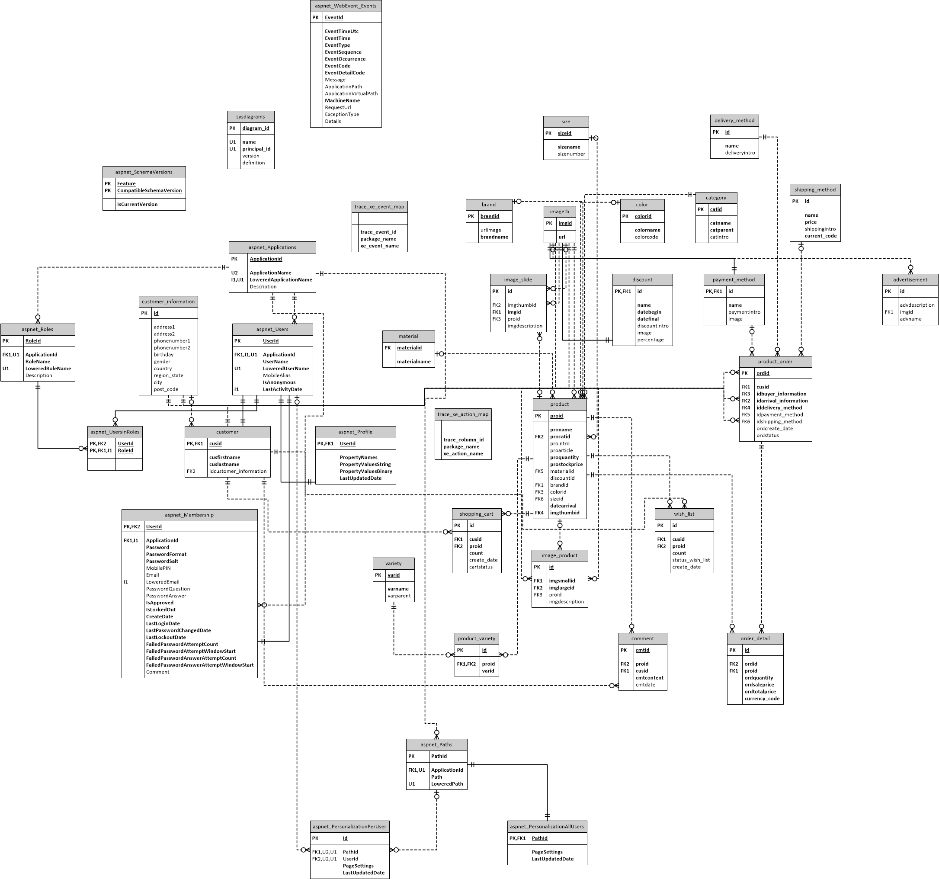

## Mô hình quan hệ của Dữ liệu

**

1. Advertisement

|  |  |  |  |  |
| --- | --- | --- | --- | --- |
| STT | Tên thuộc tính | Kiểu | Ràng buộc | Ý nghĩa/ghi chú |
| 1 | id | Int | Khóa chính | Id của quảng cáo |
| 2 | advdescription | String |  | Mô tả quảng cáo |
| 3 | Imgid | Int | Khóa ngoại | Id của hình ảnh. Khóa ngoại đến imagetb(imgid) |
| 4 | advname | String |  | Tên quảng cáo |

1. Asp_SchemaVersions

|  |  |  |  |  |
| --- | --- | --- | --- | --- |
| STT | Tên thuộc tính | Kiểu | Ràng buộc | Ý nghĩa/ghi chú |
| 1 | Feature | Int | Khóa chính | Tính năng |
| 2 | CompatibleSchemaVersion | Int | Khóa chính | Phiên bản sơ đồ tương thích |
| 3 | IsCurrentversion | int |  | Phiên bản hiện tại |

1. Asp_WebEvent_Events

|  |  |  |  |  |
| --- | --- | --- | --- | --- |
| STT | Tên thuộc tính | Kiểu | Ràng buộc | Ý nghĩa/ghi chú |
| 1 | EventId | Int | Khóa chính | Id sự kiện |
| 2 | EventTimeUtc |  |  | Sự kiện thời gian utc |
| 3 | EventTime | Int |  | Thời gian của sự kiện |
| 4 | EventType | String |  | Kiểu sự kiện |
| 5 | EventSequence | int |  | Trình tự của sự kiện |
| 6 | EventOccurrence | int |  | Sự kiện xảy ra |
| 7 | EventCode | Int |  | Mã sự kiện |
| 8 | EventDetailCode | Int |  | Mã chi tiết sự kiện |
| 9 | Message | string |  | Tin nhắn |
| 10 | ApplicationPath | String |  | Đường dẫn ứng dụng |
| 11 | ApplicationVirtualPath | String |  | Đường dẫn ứng dụng ảo |
| 12 | MachineName | String |  | Tên máy ảo |
| 13 | RequestUrl | String |  | Yêu cầu url |
| 14 | ExceptionType | String |  | Loại ngoại lệ |
| 15 | Details | String |  | Chi tiết |

1. Aspnet_applications

|  |  |  |  |  |
| --- | --- | --- | --- | --- |
| STT | Tên thuộc tính | Kiểu | Ràng buộc | Ý nghĩa/ghi chú |
| 1 | ApplicationName | String |  | Tên ứng dụng |
| 2 | LoweredApplicationName | String |  | Tên ứng dụng thấp hơn |
| 3 | ApplicationId | Int | Khóa chính | Mã ứng dụng |
| 4 | Description | String |  | Mô tả |

1. Aspnet_membership

|  |  |  |  |  |
| --- | --- | --- | --- | --- |
| STT | Tên thuộc tính | Kiểu | Ràng buộc | Ý nghĩa/ghi chú |
| 1 | ApplicationId | Int |  | Id ứng dụng |
| 2 | UserId | Int | Khóa chính | Id người sử dụng |
| 3 | Password | String |  | Mật khẩu |
| 4 | PasswordFormat | String |  | Mật khẩu định dạng |
| 5 | PasswordSalt | String |  |  |
| 6 | MobilePIN | Int |  | Mã PIN điện thoại |
| 7 | Email | String |  | Email |
| 8 | LoweredEmail | String |  | Email cấp thấp |
| 9 | PasswordQuestion | String |  | Câu hỏi mật khẩu |
| 10 | PasswordAnswer | String |  | Câu trả lời mật khẩu |
| 11 | IsApproved | Char |  | Biến lưu giá trị được chấp nhận hay không |
| 12 | IsLockedOut | Char |  | Biến lưu giá trị bị khóa hay không |
| 13 | CreateDate | String |  | Ngày tạo user |
| 14 | LastLoginDate | String |  | Lần đăng nhập cuối |
| 15 | LastPasswordChangeDate | String |  | Lần thay đổi password cuối |
| 16 | LastLockoutDate | String |  | Lần cuối cùng bị khóa |
| 17 | FailedPasswordAttemptCount | Int |  | Đếm số lần đăng nhập mật khẩu thất bại |
| 18 | FailedPasswordAttemptWindow | Int |  |  |
| 19 | FailedPasswordAnswerAttempt | Int |  |  |
| 20 | FailedPasswordAnswerAttempt | Int |  |  |
| 21 | Comment | string |  | Bình luận của người dùng |

1. Aspnet_paths

|  |  |  |  |  |
| --- | --- | --- | --- | --- |
| STT | Tên thuộc tính | Kiểu | Ràng buộc | Ý nghĩa/ghi chú |
| 1 | ApplicationId | Int |  | Id ứng dụng |
| 2 | PathId | Int | Khóa chính | Id đường dẫn |
| 3 | Path | String |  | Đường dẫn |
| 4 | LoweredPath | string |  | Đường dẫn cấp thấp |

1. Aspnet_personalizationallusers

|  |  |  |  |  |
| --- | --- | --- | --- | --- |
| STT | Tên thuộc tính | Kiểu | Ràng buộc | Ý nghĩa/ghi chú |
| 1 | PathId | Int | Khóa chính | Id đường dẫn |
| 2 | PageSettings | String |  | Trang cài đặt |
| 3 | LastUpdatedDate | string |  | Ngày cập nhật cuối cùng |

1. Aspnet_personalizationperusers

|  |  |  |  |  |
| --- | --- | --- | --- | --- |
| STT | Tên thuộc tính | Kiểu | Ràng buộc | Ý nghĩa/ghi chú |
| 1 | Id | Int | Khóa chính | Id |
| 2 | PathId | Int |  | Id đường dẫn |
| 3 | PageSettings | String |  | Trang cài đặt |
| 4 | LastUpdatedDate | string |  | Ngày cập nhật cuối cùng |

1. Aspnet_profile

|  |  |  |  |  |
| --- | --- | --- | --- | --- |
| STT | Tên thuộc tính | Kiểu | Ràng buộc | Ý nghĩa/ghi chú |
| 1 | UserId | Int | Khóa chính | Id người sử dụng |
| 2 | PropertyNames | string |  | Tên tài sản (sở hữu) |
| 3 | PropertyValueString | String |  | Chuỗi giá trị tài sản (sở hữu) |
| 4 | PropertyValueBinary | String |  | Tài sản giá trị nhị phân |
| 5 | LastUpdatedDate | String |  | Ngày cập nhật cuối cùng |

1. Aspnet_roles

|  |  |  |  |  |
| --- | --- | --- | --- | --- |
| STT | Tên thuộc tính | Kiểu | Ràng buộc | Ý nghĩa/ghi chú |
| 1 | ApplicationId | Int |  | Id ứng dụng |
| 2 | RoleId | Int | Khóa chính | Id của vai trò (admin, user, …) |
| 3 | RoleName | String |  | Tên vai trò |
| 4 | LoweredRoleName | String |  | Tên vai trò cấp thấp |
| 5 | Description | string |  | Mô tả vai trò |

1. Aspnet_users

|  |  |  |  |  |
| --- | --- | --- | --- | --- |
| STT | Tên thuộc tính | Kiểu | Ràng buộc | Ý nghĩa/ghi chú |
| 1 | ApplicationId | Int |  | Id ứng dụng |
| 2 | UserId | int | Khóa chính | Id người sử dụng |
| 3 | UserName | String |  | Tên người sử dụng |
| 4 | LowereduserName | String |  | Tên người sử dụng cấp thấp |
| 5 | MobileAlias | String |  | Bí danh di động |
| 6 | IsAnonymous | Bool |  | Biến xác định có phải là khách |
| 7 | LastActivityDate | String |  | Ngày hoạt động cuối cùng |

1. Aspnet_usersinroles

|  |  |  |  |  |
| --- | --- | --- | --- | --- |
| STT | Tên thuộc tính | Kiểu | Ràng buộc | Ý nghĩa/ghi chú |
| 1 | UserId | Int | Khóa chính | Id của người sử dụng |
| 2 | RoleId | int | Khóa chính | Id vai trò của người sử dụng |

1. Brand

|  |  |  |  |  |
| --- | --- | --- | --- | --- |
| STT | Tên thuộc tính | Kiểu | Ràng buộc | Ý nghĩa/ghi chú |
| 1 | Brandid | Int | Khóa chính | Id của nhãn hiệu |
| 2 | Urlimage | string |  | Đường dẫn ảnh |
| 3 | brandname | string |  | Tên nhãn hiệu |

1. Category

|  |  |  |  |  |
| --- | --- | --- | --- | --- |
| STT | Tên thuộc tính | Kiểu | Ràng buộc | Ý nghĩa/ghi chú |
| 1 | Catid | Int | Khóa chính | Id của danh mục |
| 2 | Catname | String |  | Tên danh mục |
| 3 | Catparent | Int | Khóa ngoại | Danh mục cha. Khóa ngoại tham chiếu đến category(catid). |
| 4 | Catintro | string |  | Giới thiệu của danh mục |

1. Color

|  |  |  |  |  |
| --- | --- | --- | --- | --- |
| STT | Tên thuộc tính | Kiểu | Ràng buộc | Ý nghĩa/ghi chú |
| 1 | Colorid | Int | Khóa chính | Id màu sắc |
| 2 | Colorname | String |  | Tên màu sắc |
| 3 | Colorcode | string |  | Mã màu sắc |

1. Comment

|  |  |  |  |  |
| --- | --- | --- | --- | --- |
| STT | Tên thuộc tính | Kiểu | Ràng buộc | Ý nghĩa/ghi chú |
| 1 | Cmtid | Int | Khóa chính | Id của bình luận |
| 2 | Proid | Int | Khóa ngoại | Id của sản phẩm. Khóa ngoại tham chiếu đến product(proid). |
| 3 | Cusid | Int | Khóa ngoại | Id của khách hàng. Khóa ngoại tham chiếu đến customer(cusid). |
| 4 | Cmtcontent | String |  | Nội dung bình luận |
| 5 | Cmtdate | string |  | Ngày bình luận |

1. Customer

|  |  |  |  |  |
| --- | --- | --- | --- | --- |
| STT | Tên thuộc tính | Kiểu | Ràng buộc | Ý nghĩa/ghi chú |
| 1 | Cusid | Int | Khóa chính | Id của khách hàng |
| 2 | Cusfirstname | String |  | Tên đầu tiên của khách hàng |
| 3 | Cuslastname | String |  | Tên tiếp theo của khách hàng |
|  | Idcustomer_information | string | Khóa ngoại | Thông tin khách hàng. Khóa ngoại tham chiếu tới customer_information(id). |

1. Customer_information

|  |  |  |  |  |
| --- | --- | --- | --- | --- |
| STT | Tên thuộc tính | Kiểu | Ràng buộc | Ý nghĩa/ghi chú |
| 1 | Id | Int | Khóa chính | Id của bộ thông tin khách hàng. |
| 2 | Address1 | String |  | Địa chỉ thứ nhất của khách hàng |
| 3 | Address2 | String |  | Địa chỉ thứ hai của khách hàng |
| 4 | Phonenumber1 | String |  | Số điện thoại thứ nhất của khách hàng |
| 5 | Phonenumber2 | String |  | Số điện thoại thứ hai của khách hàng |
| 6 | Birthday | String |  | Ngày sinh của khách hàng |
| 7 | Gender | String |  | Giới tính |
| 8 | Country | String |  | Đất nước |
| 9 | Region_state | string |  | Khu vực sinh sống |
| 10 | City | String |  | Thành phố |
| 11 | Post_code | int |  | Mã bưu điện |

1. Delivery_method

|  |  |  |  |  |
| --- | --- | --- | --- | --- |
| STT | Tên thuộc tính | Kiểu | Ràng buộc | Ý nghĩa/ghi chú |
| 1 | Id | Int | Khóa chính | Id phân phối |
| 2 | Name | String |  | Tên phương pháp |
| 3 | deliveryintro | string |  | Thông tin phân phối |

1. Discount

|  |  |  |  |  |
| --- | --- | --- | --- | --- |
| STT | Tên thuộc tính | Kiểu | Ràng buộc | Ý nghĩa/ghi chú |
| 1 | id | Int | Khóa chính | ID của chương trình giảm giá |
| 2 | Name | String |  | Tên chương trình giảm giá |
| 3 | Datebegin | String |  | Ngày bắt đầu |
| 4 | Datefinal | String |  | Ngày kết thúc |
| 5 | Discountintro | String |  | Thông tin về giảm giá |
| 6 | Image | String |  | Hình ảnh |
| 7 | Percentage | int |  | Phần trăm giảm giá |

1. Image_product

|  |  |  |  |  |
| --- | --- | --- | --- | --- |
| STT | Tên thuộc tính | Kiểu | Ràng buộc | Ý nghĩa/ghi chú |
| 1 | Id | Int | Khóa chính | Id hình ảnh của sản phẩm |
| 2 | Imgsmallid | Int | Khóa ngoại | Id hình ảnh nhỏ của sản phẩm. Khóa ngoại tham chiếu đến imagetb(imgid). |
| 3 | Imglargeid | int | Khóa ngoại | Id hình ảnh lớn của sản phẩm. Khóa ngoại tham chiếu đến imagetb(imgid). |
| 4 | Proid | Int | Khóa ngoại | Id của sản phẩm. Khóa ngoại tham chiếu đến product(proid). |
| 5 | Imgdescription | string |  | Mô tả hình ảnh cho sản phẩm |

1. Image_slide

|  |  |  |  |  |
| --- | --- | --- | --- | --- |
| STT | Tên thuộc tính | Kiểu | Ràng buộc | Ý nghĩa/ghi chú |
| 1 | Id | Int | Khóa chính | Id của ảnh slide |
| 2 | Imgthumbid | Int | Khóa ngoại | Id hình ảnh nhỏ của sản phẩm. Khóa ngoại tham chiếu đến imagetb(imgid). |
| 3 | Imgid | Int | Khóa ngoại | Id hình ảnh lớn của sản phẩm. Khóa ngoại tham chiếu đến imagetb(imgid). |
| 4 | Proid | Int | Khóa ngoại | Id của sản phẩm. Khóa ngoại tham chiếu đến product(proid). |
| 5 | imgdescription | string |  | Mô tả cho ảnh sản phẩm |

1. Imagetb

|  |  |  |  |  |
| --- | --- | --- | --- | --- |
| STT | Tên thuộc tính | Kiểu | Ràng buộc | Ý nghĩa/ghi chú |
| 1 | Imgid | Int | Khóa chính | Id của hình ảnh |
| 2 | url | string |  | Đường dẫn hình ảnh |

1. Meterial

|  |  |  |  |  |
| --- | --- | --- | --- | --- |
| STT | Tên thuộc tính | Kiểu | Ràng buộc | Ý nghĩa/ghi chú |
| 1 | Meteriaid | Int | Khóa chính | Id chất liệu |
| 2 | Meterianame | string |  | Tên chất liệu |

1. Order_detail

|  |  |  |  |  |
| --- | --- | --- | --- | --- |
| STT | Tên thuộc tính | Kiểu | Ràng buộc | Ý nghĩa/ghi chú |
| 1 | Id | Int | Khóa chính | Id |
| 2 | Ordid | Int | Khóa ngoại | Id của đơn hàng. Khóa ngoại tham chiếu đến product_order(ordid). |
| 3 | Proid | Int | Khóa ngoại | Id của sản phẩm. Khóa ngoại tham chiếu đến product(proid). |
| 4 | Ordquantity | String |  | Số lượng đơn vị sản phẩm |
| 5 | Ordsaleprice | Int |  | Đơn giá sản phẩm |
| 6 | Ordtotalprice | Int |  | Tổng giá tiền |
| 7 | Currency_code | string |  | Mã tiền tệ |

1. Payment_method

|  |  |  |  |  |
| --- | --- | --- | --- | --- |
| STT | Tên thuộc tính | Kiểu | Ràng buộc | Ý nghĩa/ghi chú |
| 1 | Id | Int | Khóa chính | Id |
| 2 | Name | String |  | Tên của cách trả tiền |
| 3 | Paymentintro | String |  | Thông tin thanh toán |
| 4 | image | string |  | Hình ảnh |

1. Product

|  |  |  |  |  |
| --- | --- | --- | --- | --- |
| STT | Tên thuộc tính | Kiểu | Ràng buộc | Ý nghĩa/ghi chú |
| 1 | proid | Int | Khóa chính | Id sản phẩm |
| 2 | proname | string |  | Tên sản phẩm |
| 3 | Procatid | Int | Khóa ngoại | Id của danh mục. Khóa ngoại tham chiếu đến category(catid). |
| 4 | Prointro | String |  | Thông tin của sản phẩm (ngắn gọn) |
| 5 | Proarticle | String |  | Thông tin sản phẩm (đầy đủ) |
| 6 | proquantity | strong |  | Số lượng hàng |
| 7 | Prostockprice | Int |  | Giá bán |
| 8 | Materialid | Int | Khóa ngoại | Id chất liệu sản phẩm. Khóa ngoại tham chiếu đến material(materialid). |
| 9 | Discountid | Int | Khóa ngoại | Id chương trình giảm giá. Khóa ngoại tham chiếu đến discount(id). |
| 10 | Brandid | Int | Khóa ngoại | Id thương hiệu. Khóa ngoại tham chiếu đến brand(brandid). |
| 11 | colorid | Int | Khóa ngoại | Id màu sắc. Khóa ngoại tham chiếu đến color(colorid). |
| 12 | sizeid | Int | Khóa ngoại | Id kích thước. Khóa ngoại tham chiếu đến size(sizeid). |
| 13 | Datearrival | string |  | Ngày nhập hàng |
| 14 | imgthumbids | int | Khóa ngoại | Id ảnh thu nhỏ. Khóa ngoại tham chiếu đến imagetb(imgid). |

1. Product_order

|  |  |  |  |  |
| --- | --- | --- | --- | --- |
| STT | Tên thuộc tính | Kiểu | Ràng buộc | Ý nghĩa/ghi chú |
| 1 | Ordid | Int | Khóa chính | Id của đơn hàng |
| 2 | Cusid | Int | Khóa ngoại | Id của khách hàng. Khóa ngoại tham chiếu đến customer(cusid). |
| 3 | Idbuyer_information | Int | Khóa ngoại | Id thông tin của người mua. Khóa ngoại tham chiếu đến customer_information(id). |
| 4 | Idarrival_information | Int | Khóa ngoại | Id thông tin người nhận hàng. Khóa ngoại tham chiếu đến Idbuyer_information (id). |
| 5 | Iddelivery_method | Int | Khóa ngoại | Id của phương pháp giao hàng. Khóa ngoại tham chiếu đến delivery_method (id). |
| 6 | Idpayment_method | Int | Khóa ngoại | Id của phương pháp thanh toán. Khóa ngoại tham chiếu đến payment_method (id). |
| 7 | Idshipping_method | Int | Khóa ngoại | Id của phương pháp ship sản phẩm. Khóa ngoại tham chiếu đến shipping_method(id). |
| 8 | Ordcreate_date | String |  | Ngày tạo đơn hàng |
| 9 | ordstatus | String |  | Trạng thái của đơn hàng |

1. Shipping_method

|  |  |  |  |  |
| --- | --- | --- | --- | --- |
| STT | Tên thuộc tính | Kiểu | Ràng buộc | Ý nghĩa/ghi chú |
| 1 | Id | Int | Khóa chính | Id |
| 2 | Name | String |  | Tên cách ship sản phầm |
| 3 | Price | String |  | Giá sản phẩm |
| 4 | Shippingintro | String |  | Thông tin về ship hàng |
| 5 | Current_codes | int |  | Mã tiền tệ |

1. Shopping_cart

|  |  |  |  |  |
| --- | --- | --- | --- | --- |
| STT | Tên thuộc tính | Kiểu | Ràng buộc | Ý nghĩa/ghi chú |
| 1 | Id | Int | Khóa chính | Id của giỏ hàng |
| 2 | Cusid | Int | Khóa ngoại | Id của khách hàng. Khóa ngoại tham chiếu đến customer(cusid). |
| 3 | Proid | Int | Khóa ngoại | Id của sản phẩm. Khóa ngoại tham chiếu đến product(proid). |
| 4 | Count | Int |  | Số lượng sản phẩm |
| 5 | Create_date | String |  | Ngày tạo |
| 6 | Cartstatus | string |  | Trạng thái giỏ hàng |

1. Size

|  |  |  |  |  |
| --- | --- | --- | --- | --- |
| STT | Tên thuộc tính | Kiểu | Ràng buộc | Ý nghĩa/ghi chú |
| 1 | Sizeid | Int | Khóa chính | Id của kích thước |
| 2 | Sizename | String |  | Tên kích thước |
| 3 | sizenumber | string |  | Số kích thước |

1. Wish_list

|  |  |  |  |  |
| --- | --- | --- | --- | --- |
| STT | Tên thuộc tính | Kiểu | Ràng buộc | Ý nghĩa/ghi chú |
| 1 | Id | Int | Khóa chính | Id của danh sách |
| 2 | Cusid | Int | Khóa ngoại | Id của khách hàng. Khóa ngoại tham chiếu đến customer(cusid). |
| 3 | Proid | Int | Khóa ngoại | Id của sản phẩm. Khóa ngoại tham chiếu đến product(proid). |
| 4 | Count | Int |  | Số lượng sản phẩm |
| 5 | Status_wish_list | String |  | Trạng thái của danh sách muốn mua |
| 6 | Create_dates | String |  | Ngày tạo danh sách |

# Thiết kế layout cho đồ án môn học

## Layout Index

Layout cho trang chủ của web báng hàng

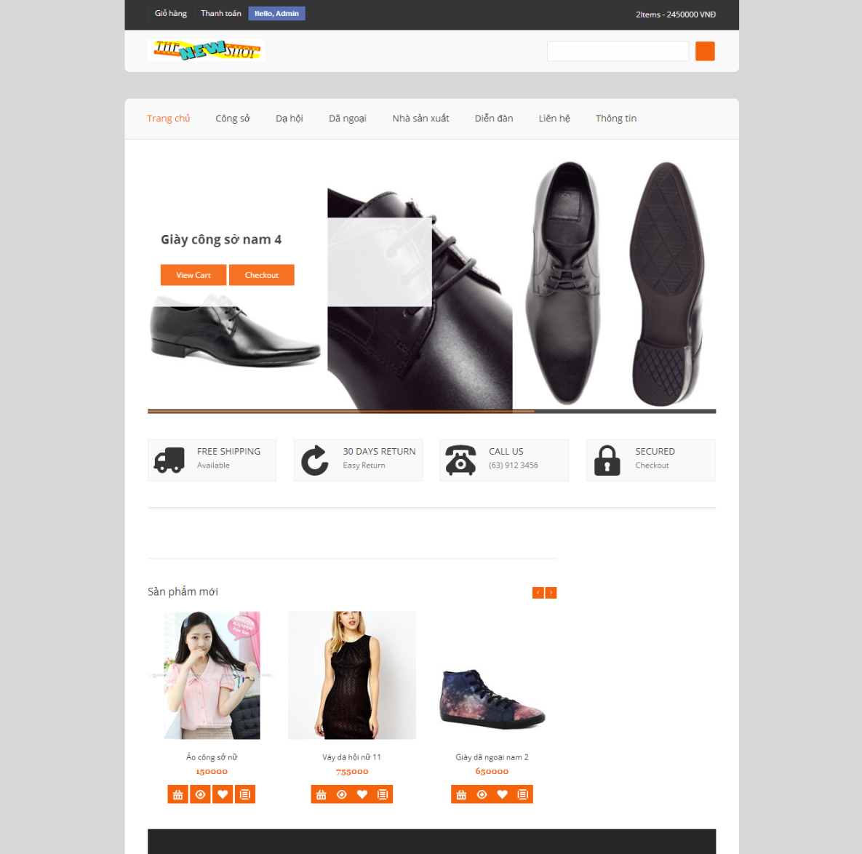

Footer

Header

## Layout 1

Layout cho các trang còn lại của web bán hàng

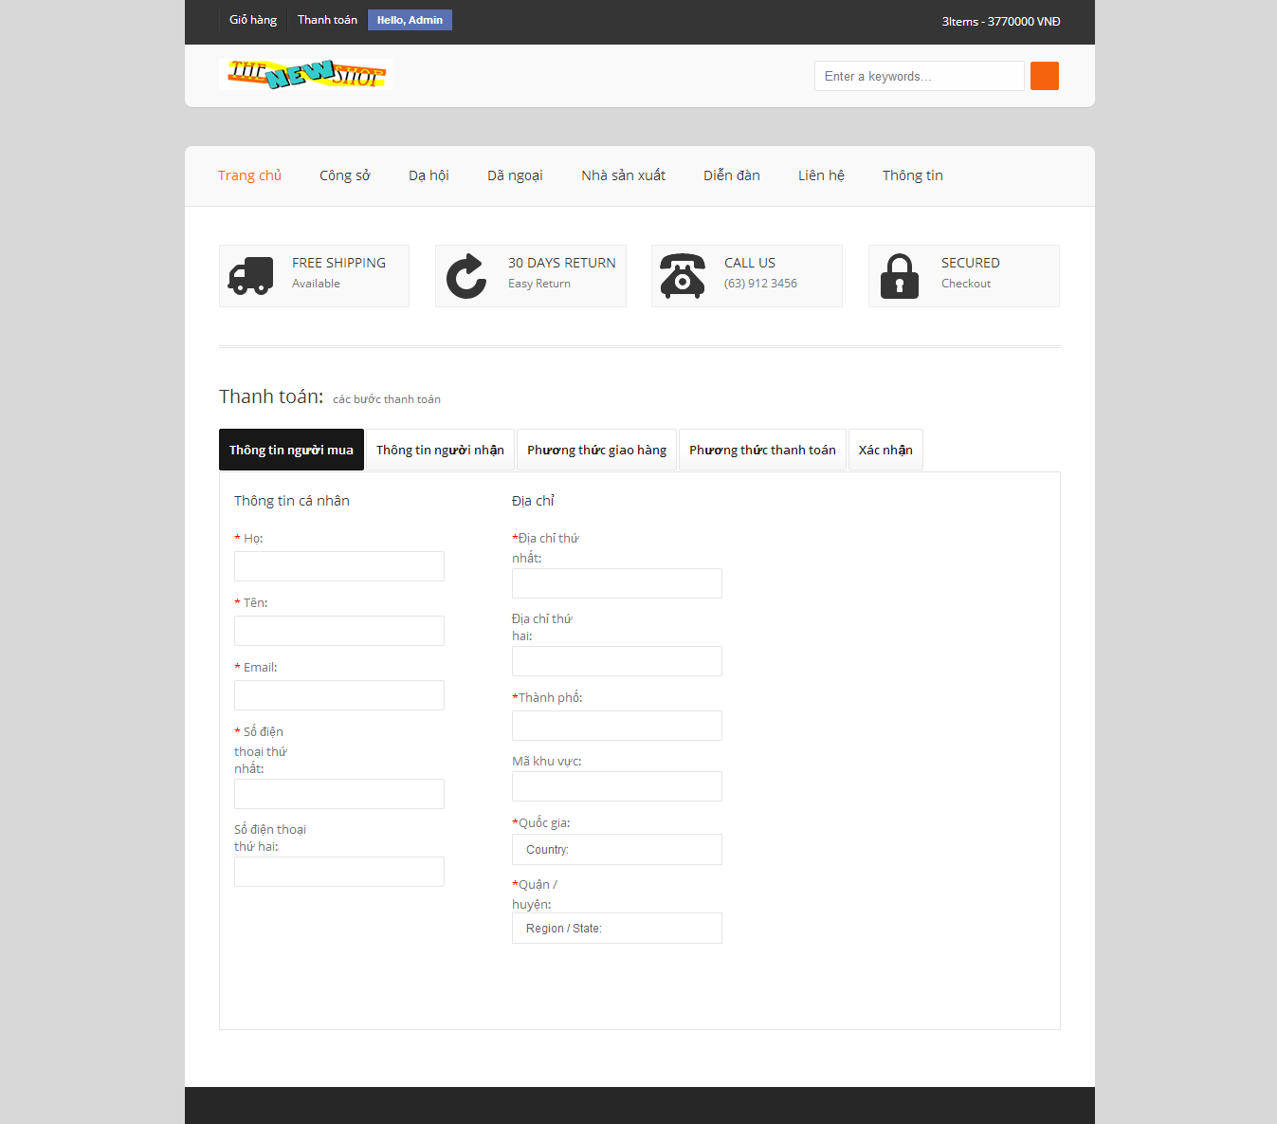

Header

Footer

## Layout Admin

Lay out cho trang dành cho Admin

Header

Menu

# Thiết kế giao diện cho đồ án

## Trang chủ

|  |  |
| --- | --- |
| Người phụ trách | Phạm Nguyễn Quốc Dũng |
| Layout | Layout Index |

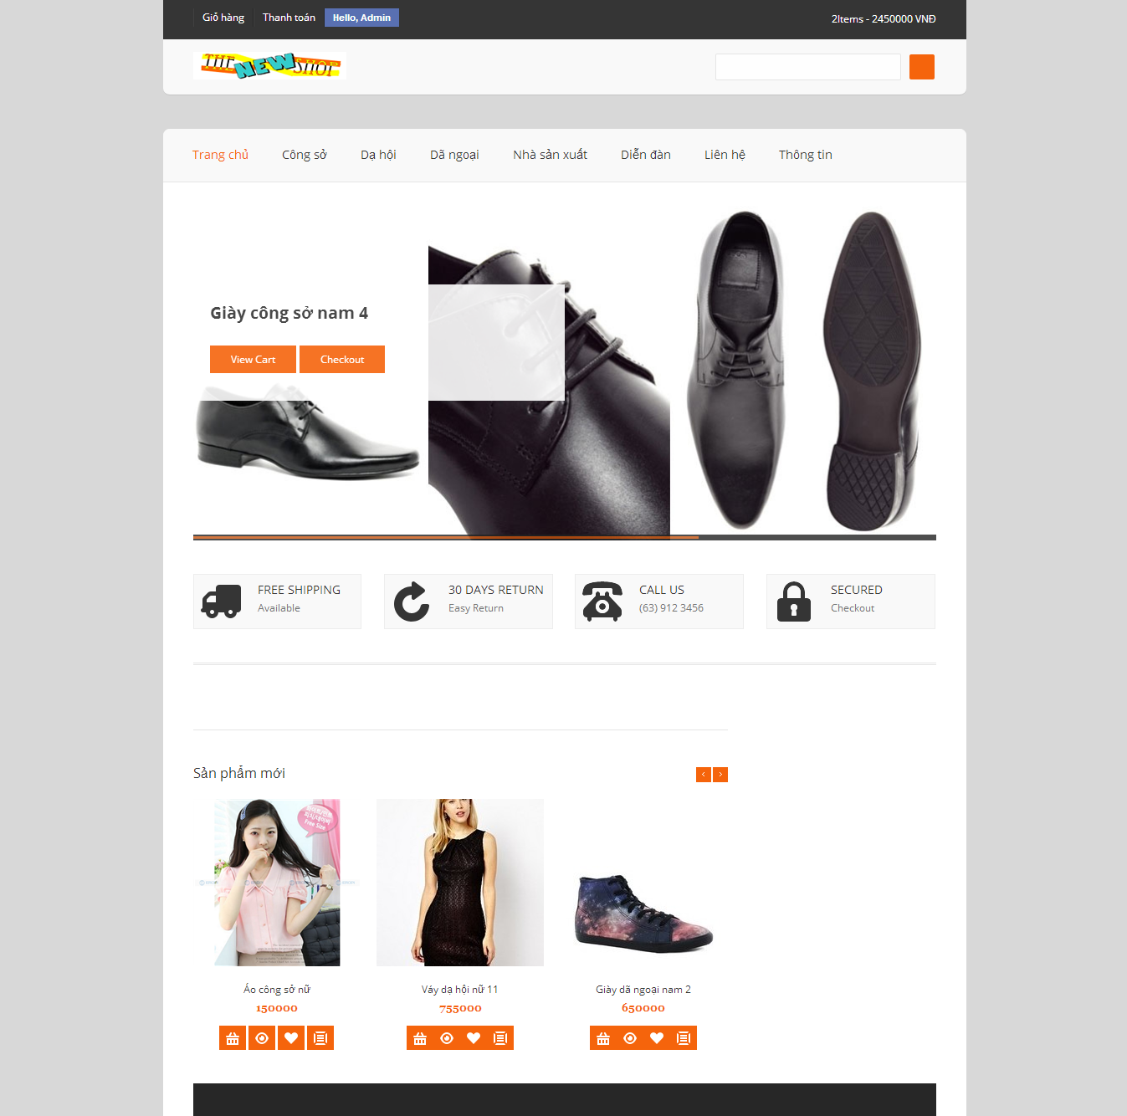

## Danh sách sản phẩm

|  |  |
| --- | --- |
| Người phụ trách | Phạm Nguyễn Quốc Dũng |
| Layout | Layout 1 |

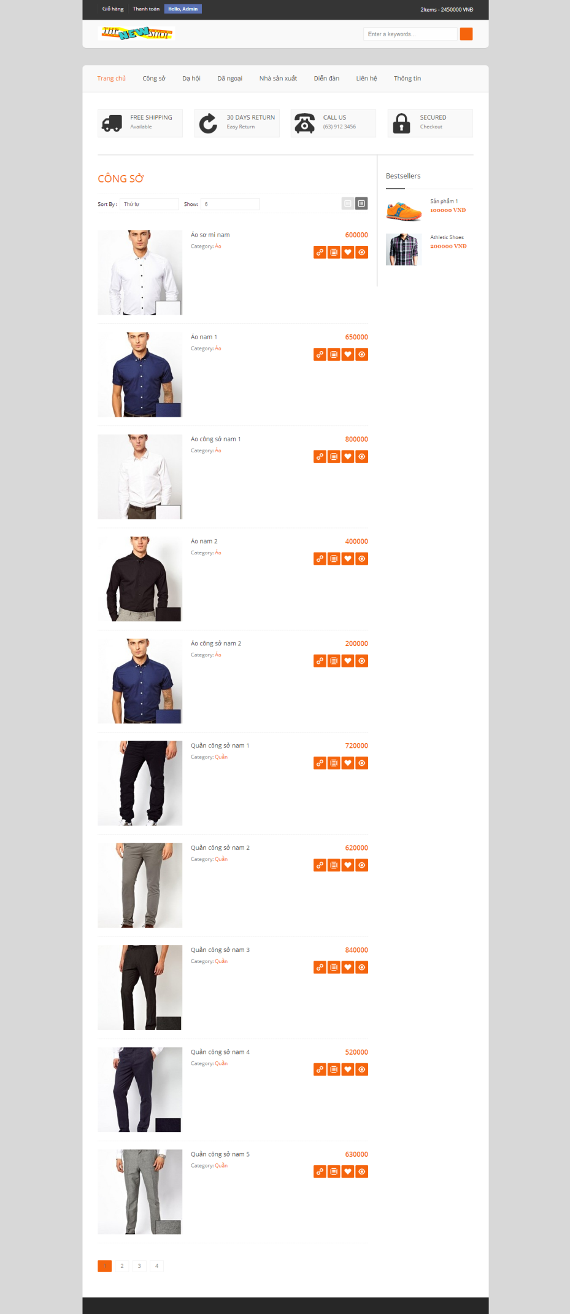

## Chi tiết sản phẩm

|  |  |
| --- | --- |
| Người phụ trách | Phạm Nguyễn Quốc Dũng |
| Layout | Layout 1 |

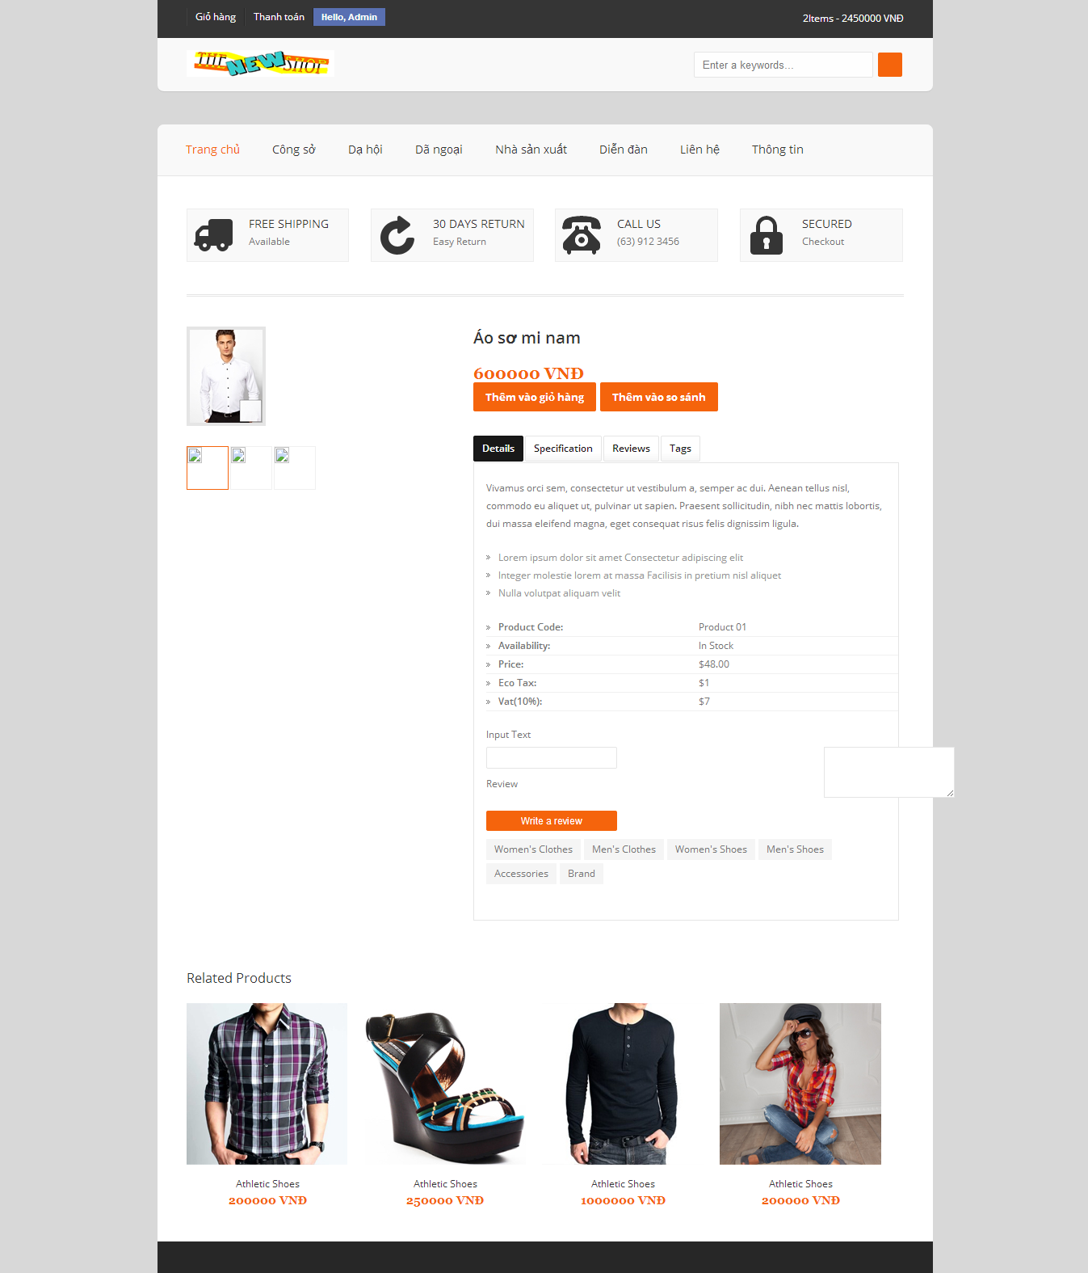

## Giỏ hàng

|  |  |
| --- | --- |
| Người phụ trách | Phạm Nguyễn Quốc Dũng |
| Layout | Layout 1 |

* Danh sách

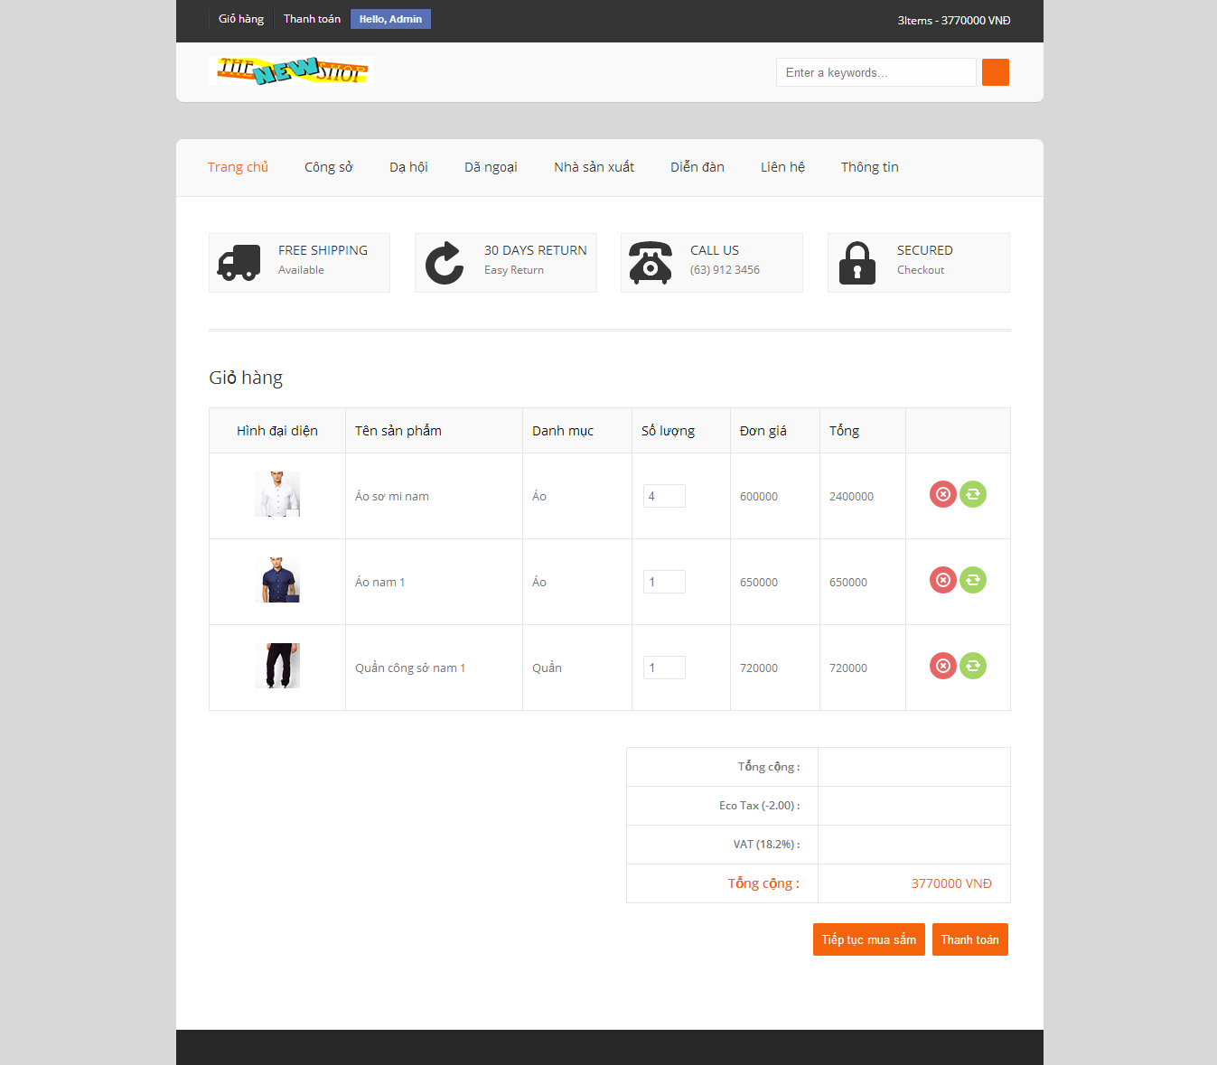

* Xóa

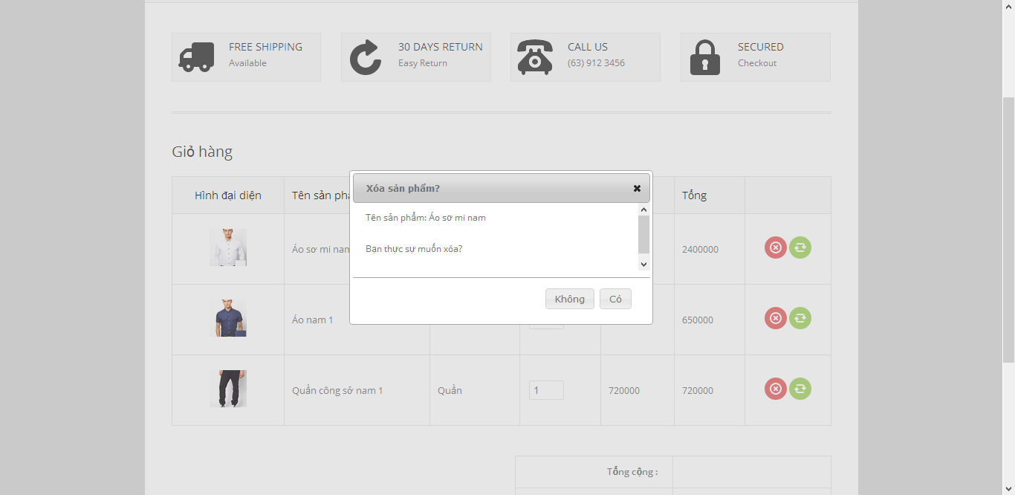

## Thanh toán

|  |  |
| --- | --- |
| Người phụ trách | Phạm Nguyễn Quốc Dũng |
| Layout | Layout 1 |



## Liên hệ

|  |  |
| --- | --- |
| Người phụ trách | Nguyễn Cường Thịnh |
| Layout | Layout 1 |

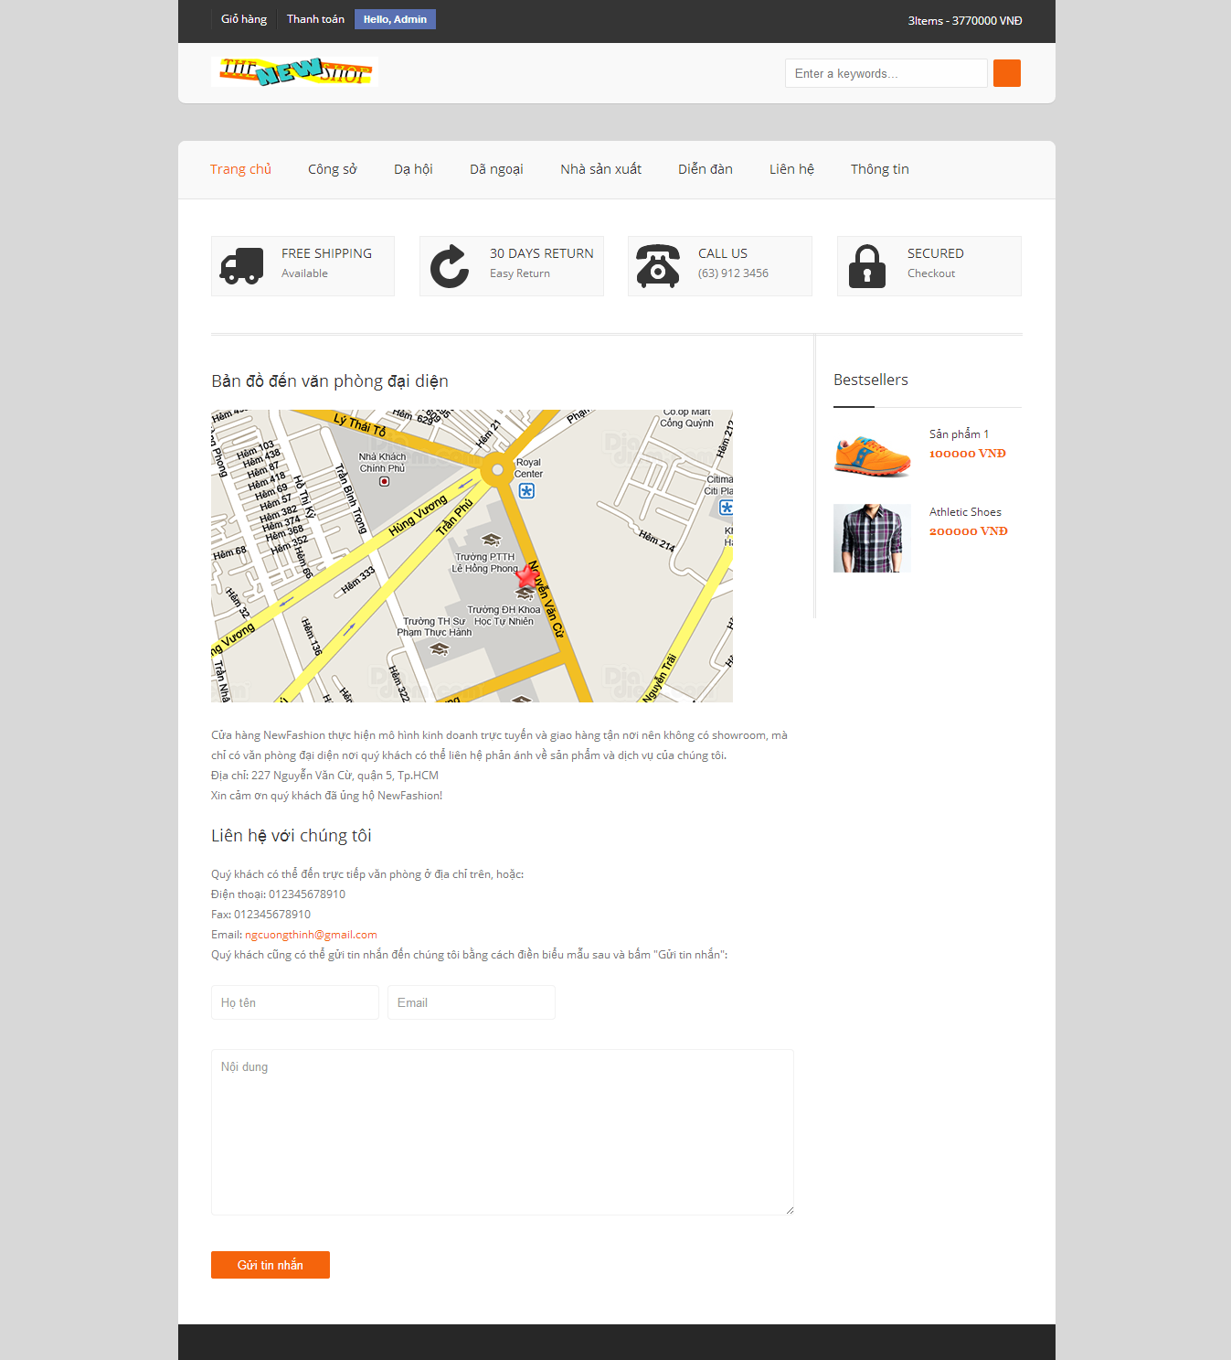

## Thông tin

|  |  |
| --- | --- |
| Người phụ trách | Nguyễn Cường Thịnh |
| Layout | Layout 1 |

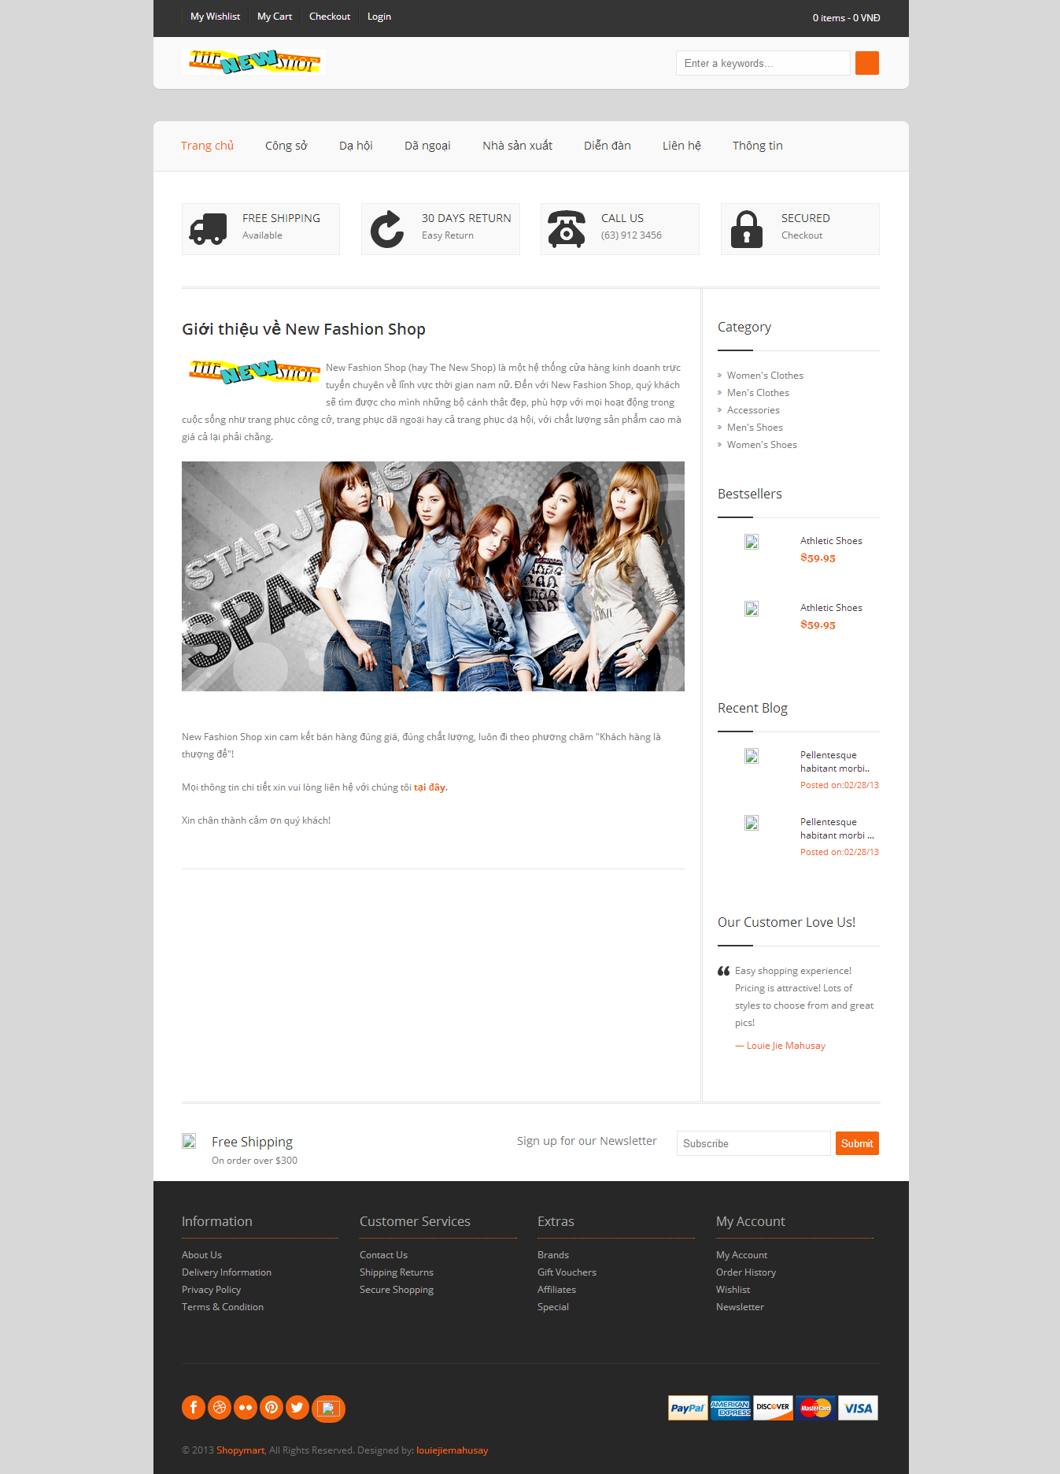

## Đăng ký

|  |  |
| --- | --- |
| Người phụ trách | Phạm Nguyễn Quốc Dũng |
| Layout | Layout 1 |

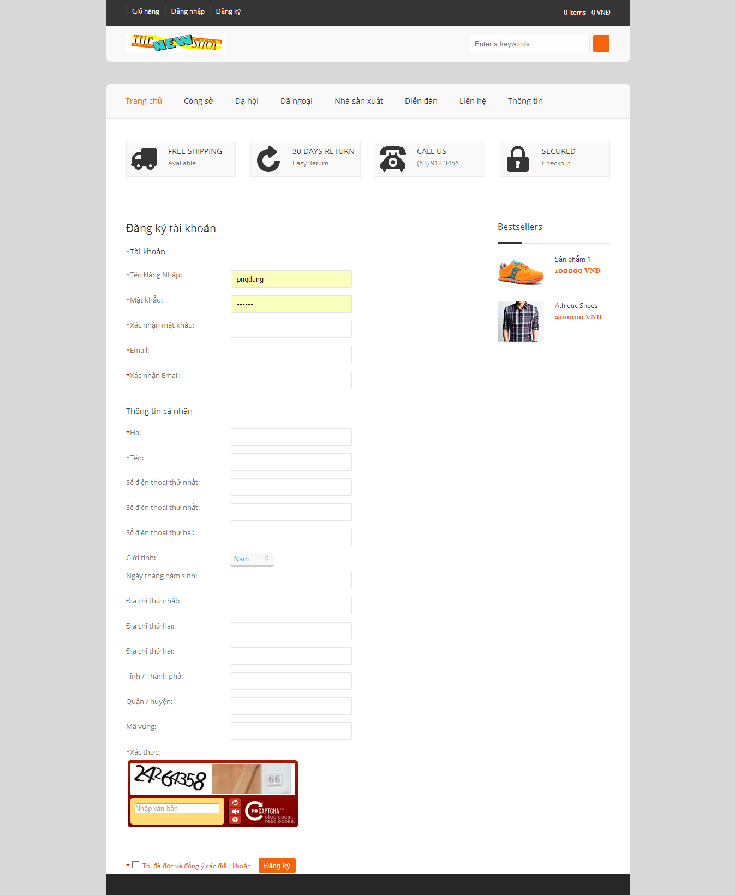

## Đăng nhập

|  |  |
| --- | --- |
| Người phụ trách | Phạm Nguyễn Quốc Dũng |
| Layout | Layout 1 |

* Đăng nhập trên cửa số popup

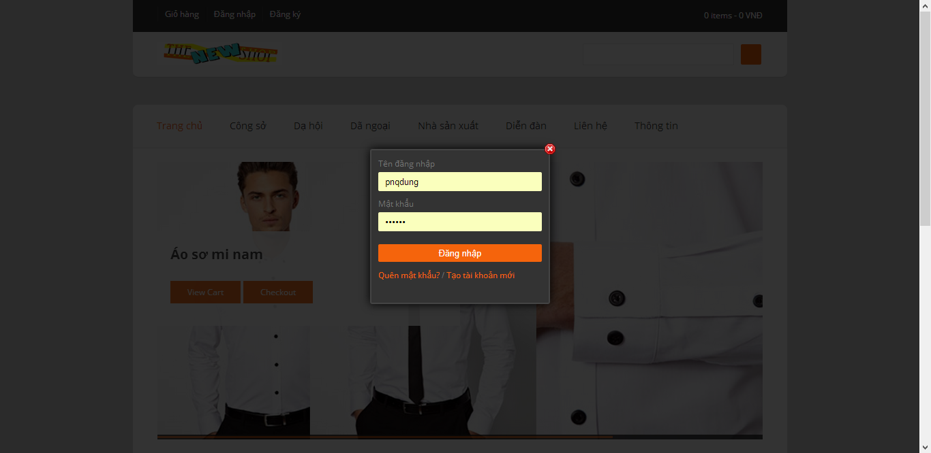

* Trường hợp đăng nhập thất bại sẽ chuyển sang trang đăng nhập.

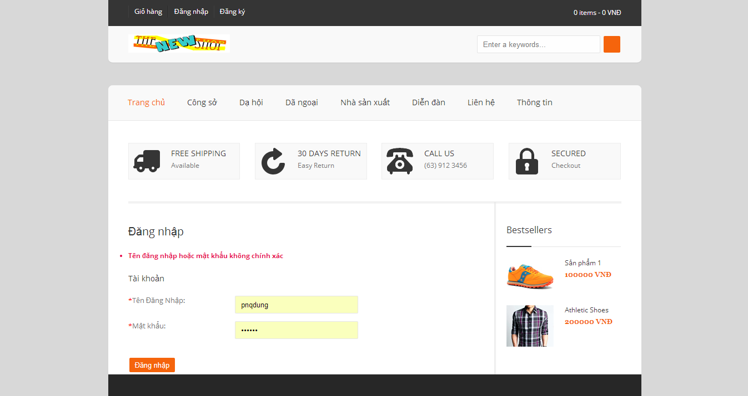

## Đổi mật khẩu

|  |  |
| --- | --- |
| Người phụ trách | Phạm Nguyễn Quốc Dũng |
| Layout | Layout 1 |

* Giao diện đổi mật khẩu

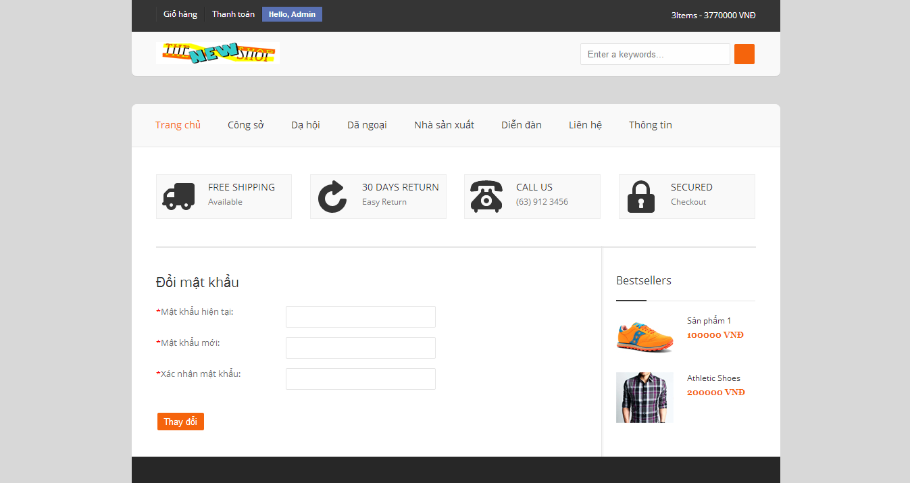

* Thành công

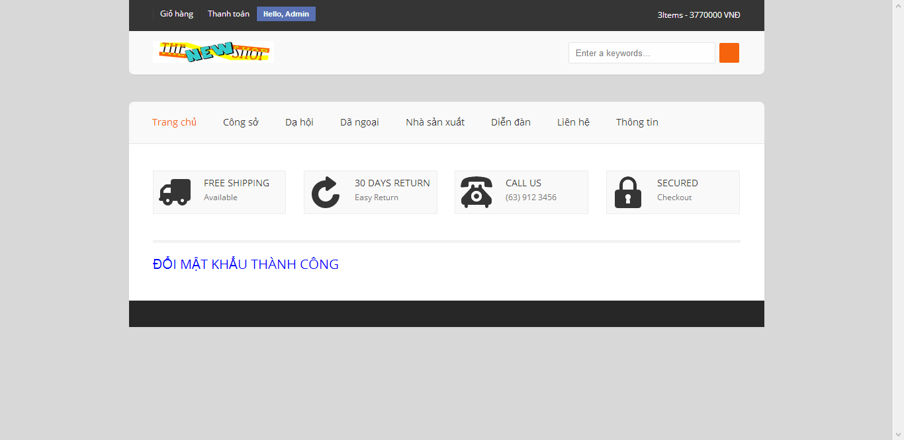

## Khôi phục mật khẩu (Reset khi quên mật khẩu)

|  |  |
| --- | --- |
| Người phụ trách | Phạm Nguyễn Quốc Dũng |
| Layout | Layout 1 |

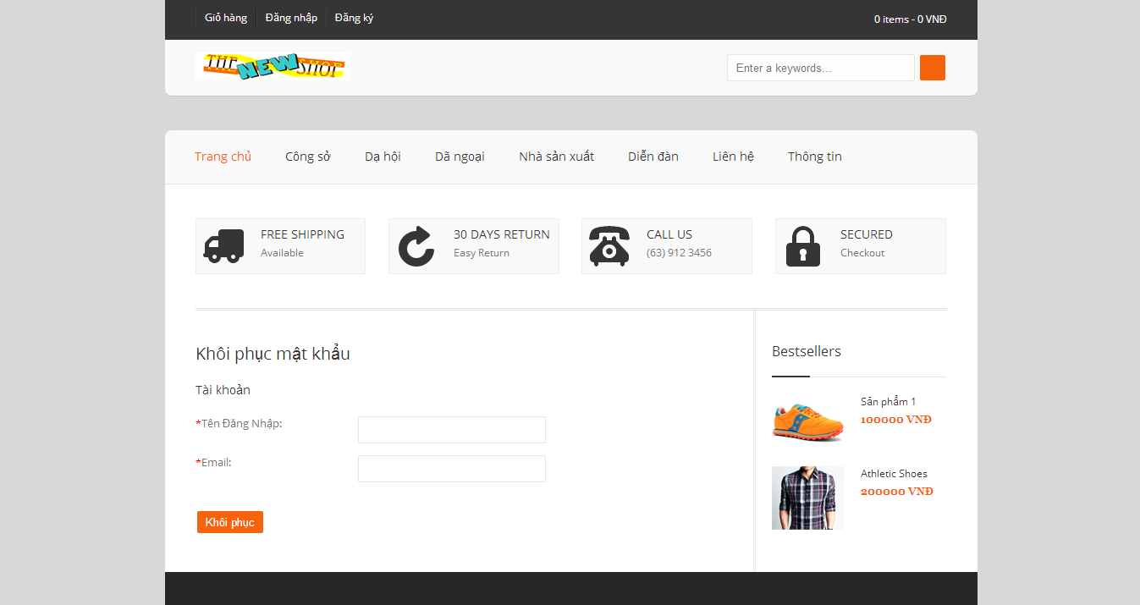

## Xem thông tin cá nhân

|  |  |
| --- | --- |
| Người phụ trách | Phạm Nguyễn Quốc Dũng |
| Layout | Layout 1 |

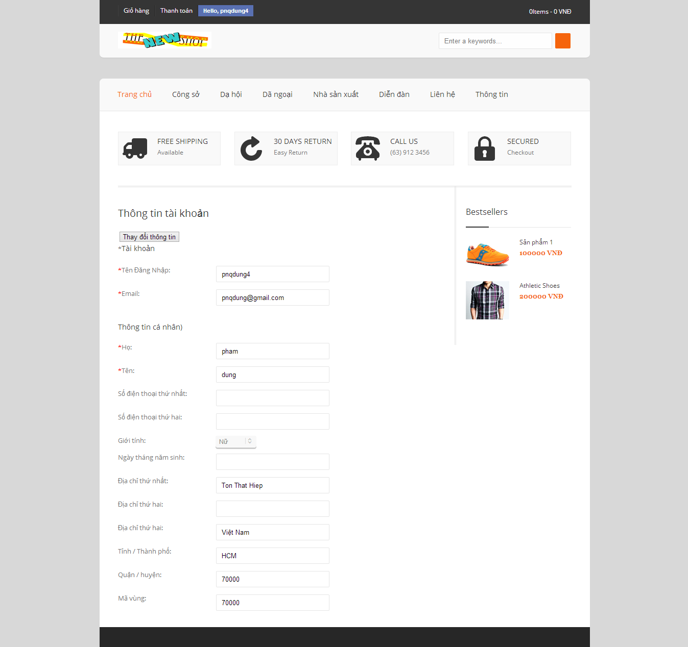

## Cập nhật thông tin cá nhân

|  |  |
| --- | --- |
| Người phụ trách | Phạm Nguyễn Quốc Dũng |
| Layout | Layout 1 |

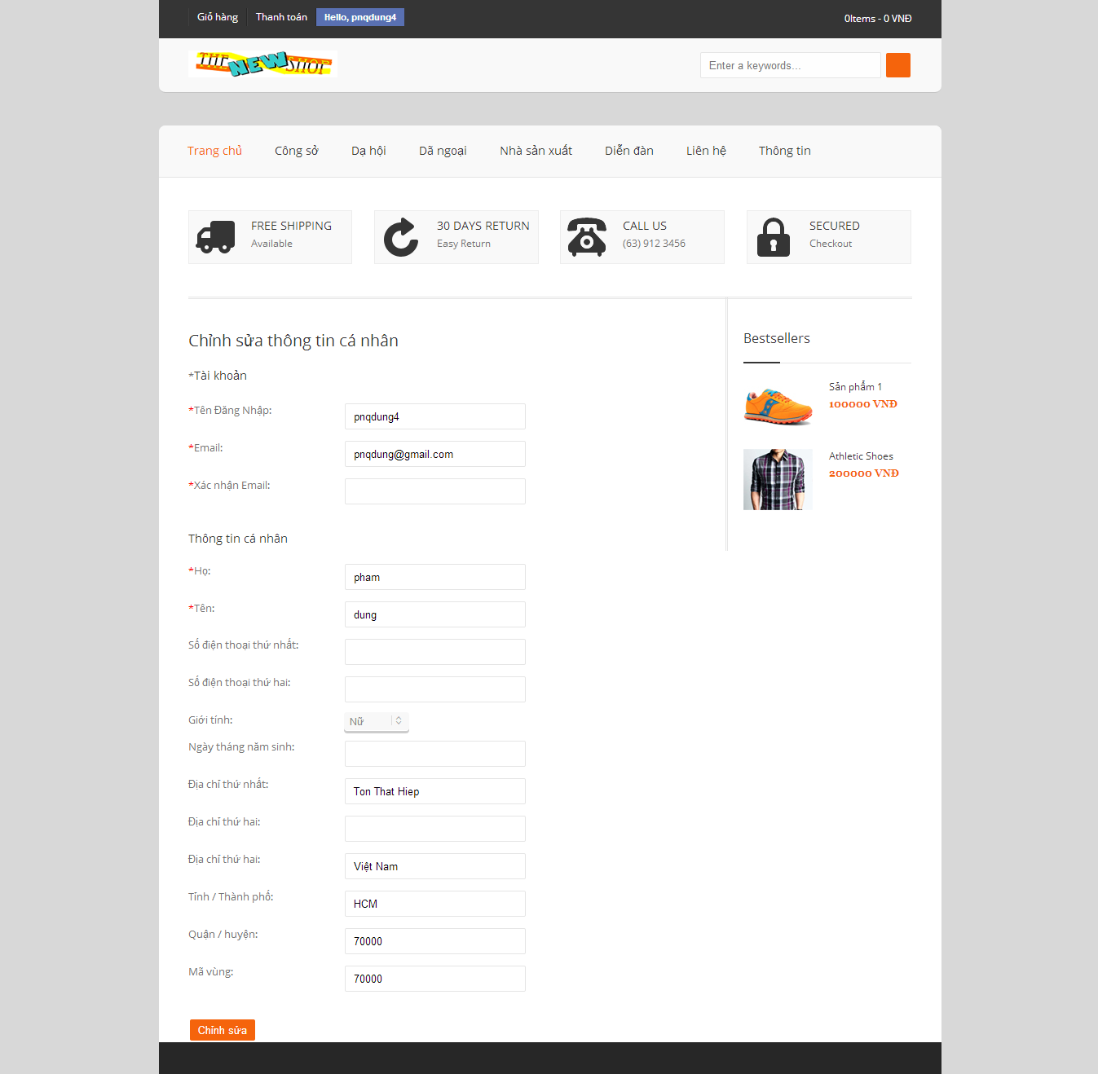

## Trang chủ trang Admin

|  |  |
| --- | --- |
| Người phụ trách | Phạm Nguyễn Quốc Dũng |
| Layout | Layout Admin |

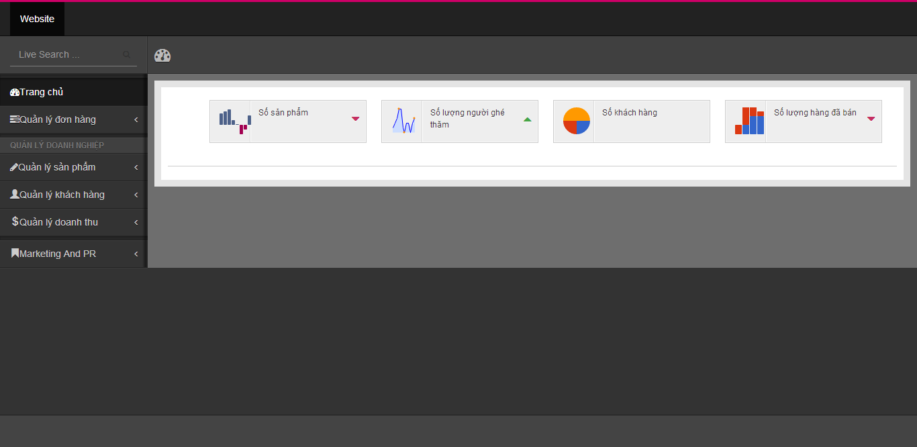

## Quản lý sản phẩm - xem danh sách

|  |  |
| --- | --- |
| Người phụ trách | Phạm Nguyễn Quốc Dũng |
| Layout | Layout Admin |

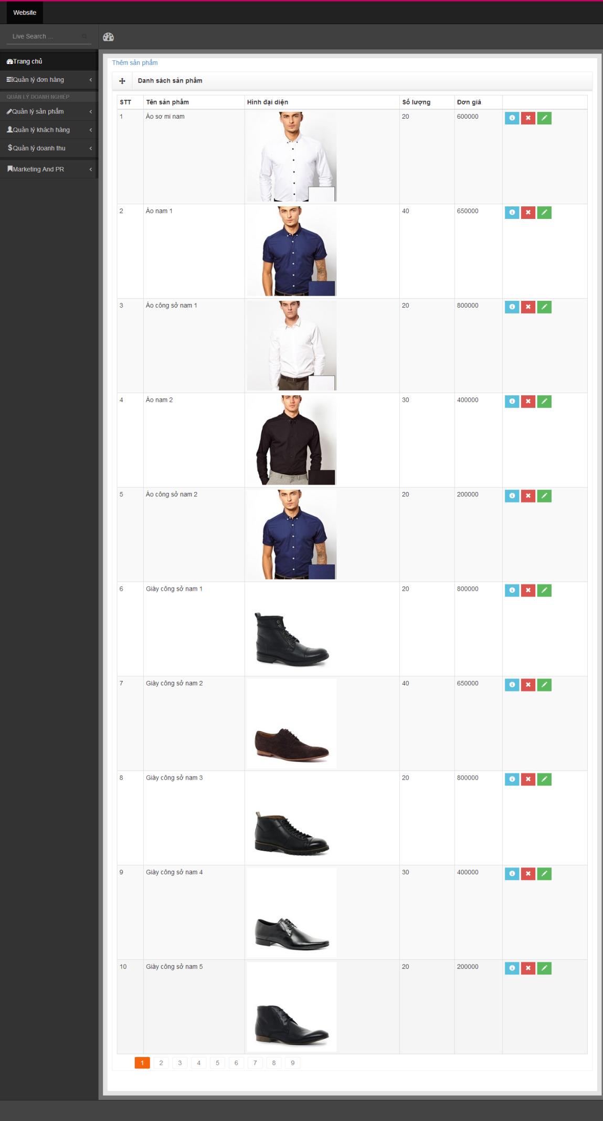

## Quản lý sản phẩm - Xem chi tiết sản phẩm

|  |  |
| --- | --- |
| Người phụ trách | Nguyễn Cường Thịnh |
| Layout | Layout Admin |

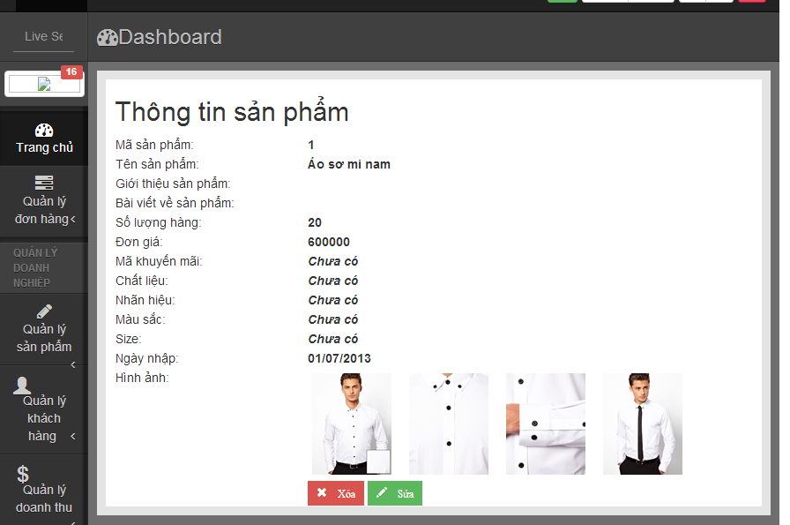

## Quản lý sản phẩm Thêm sản phẩm

|  |  |
| --- | --- |
| Người phụ trách | Phạm Nguyễn Quốc Dũng |
| Layout | Layout Admin |

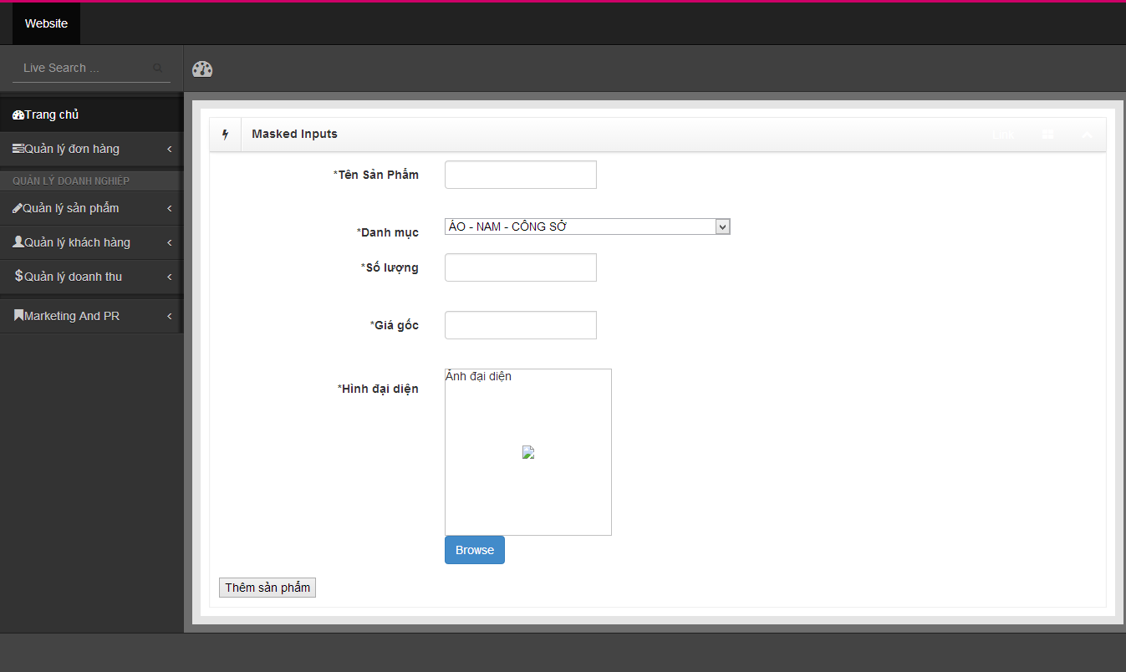

## Quản lý sản phẩm - Sửa sản phẩm

|  |  |
| --- | --- |
| Người phụ trách | Nguyễn Cường Thịnh |
| Layout | Layout Admin |

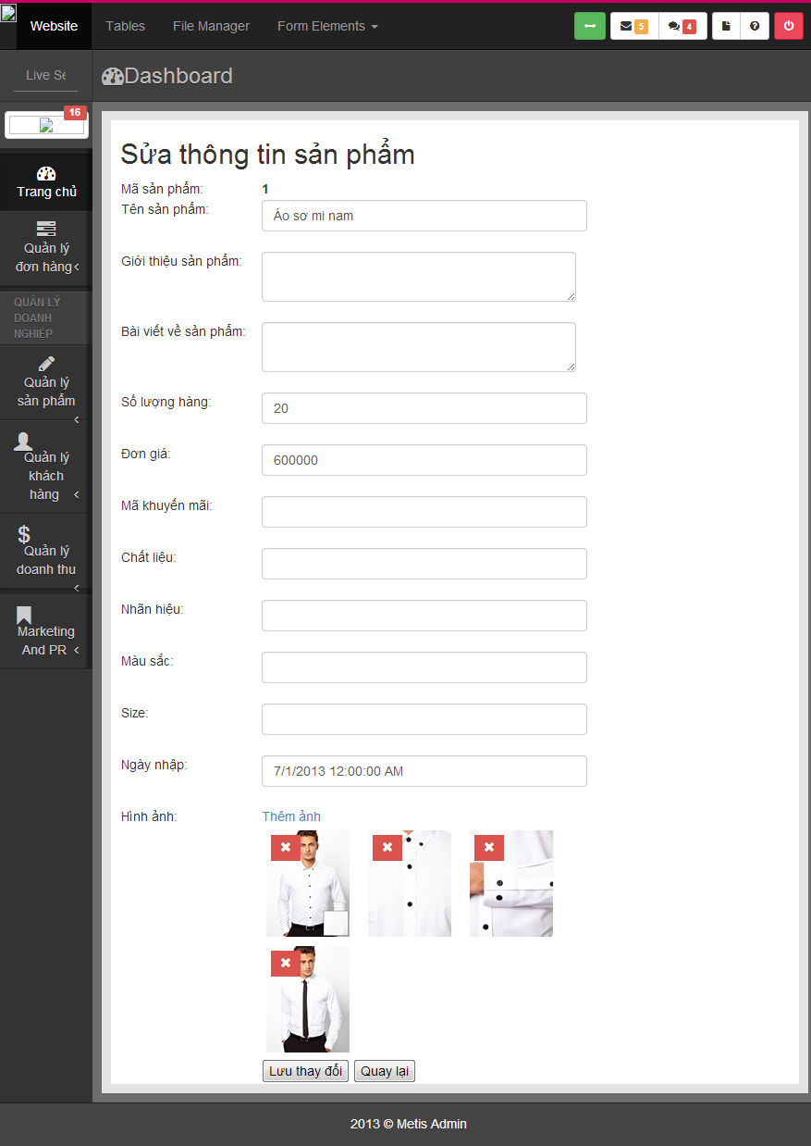

## Quản lý sản phẩm - Xóa sản phẩm

|  |  |
| --- | --- |
| Người phụ trách | Phạm Nguyễn Quốc Dũng  Nguyễn Cường Thịnh |
| Layout | Layout Admin |

* Xóa sản phẩm tại danh sách sản phẩm

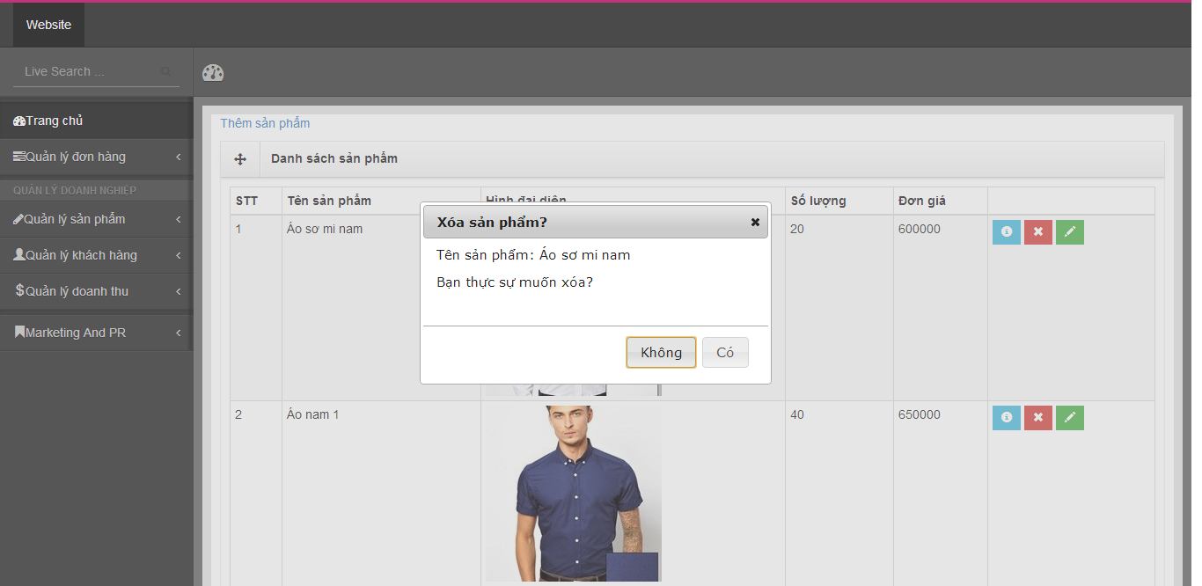

* Xóa sản phẩm tại trang chi tiết sản phẩm

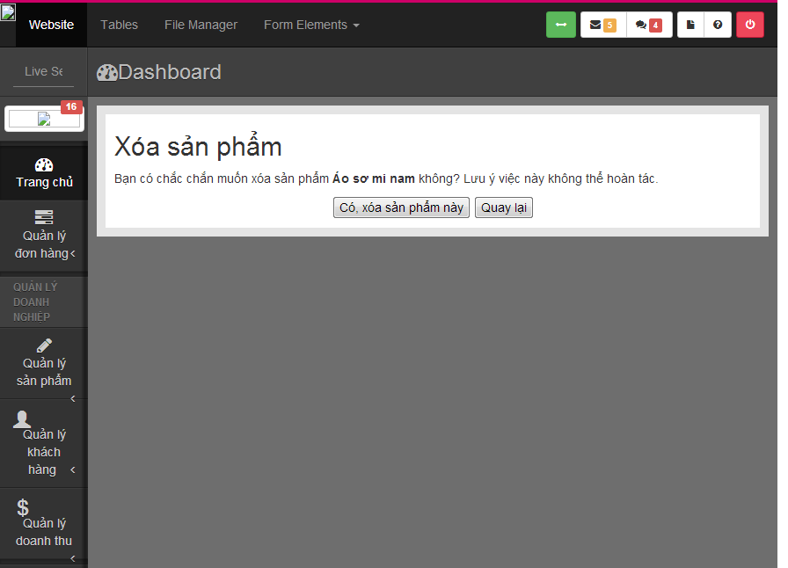

## Quản lý khách hàng - Xem danh sách khách hàng

|  |  |
| --- | --- |
| Người phụ trách | Phạm Nguyễn Quốc Dũng |
| Layout | Layout Admin |

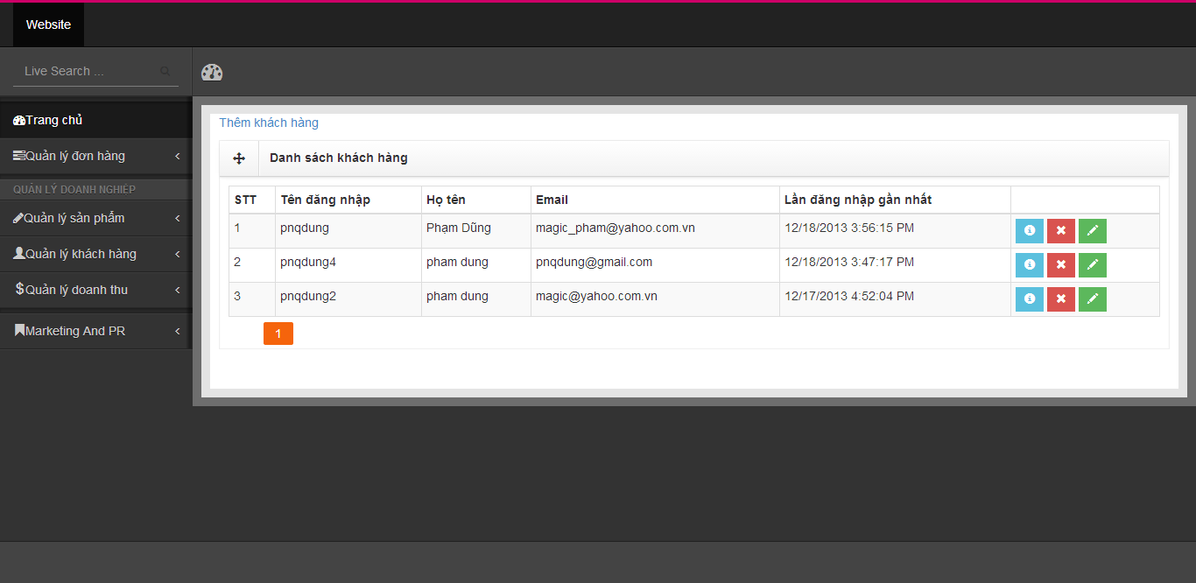

## Quản lý khách hàng - Xem thông tin khách hàng

|  |  |
| --- | --- |
| Người phụ trách | Nguyễn Cường Thịnh |
| Layout | Layout Admin |

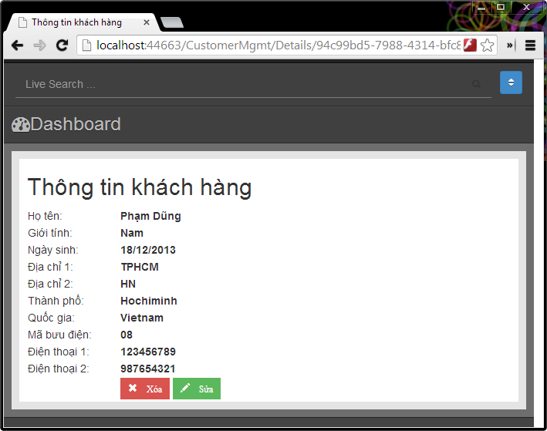

## Quản lý khách hàng - Thêm khách hàng

|  |  |
| --- | --- |
| Người phụ trách | Phạm Nguyễn Quốc Dũng |
| Layout | Layout Admin |

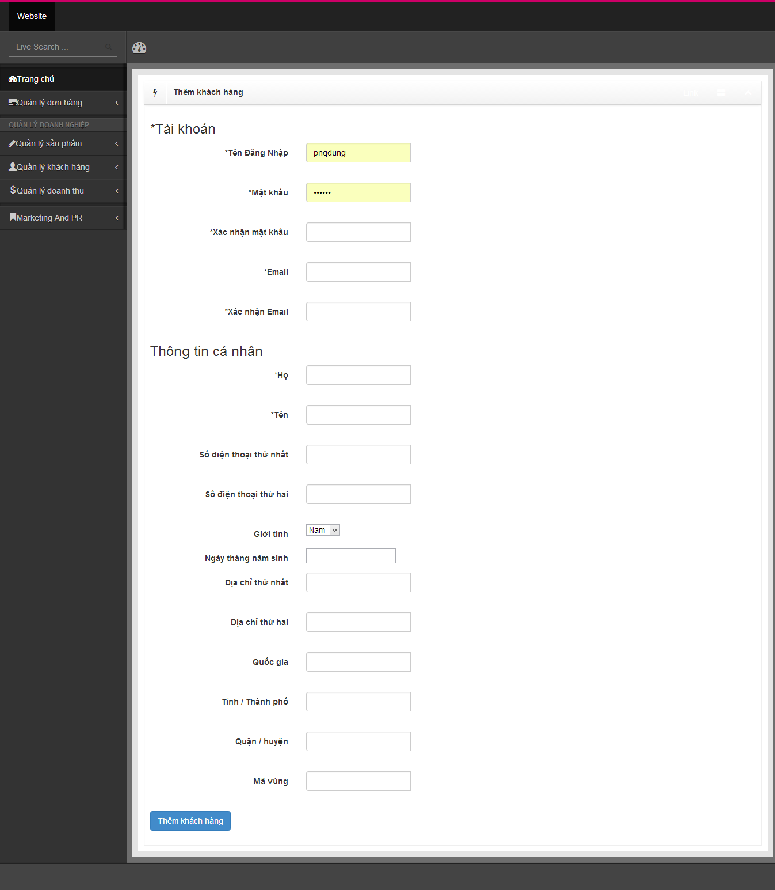

## Quản lý khách hàng - Xóa khách hàng

|  |  |
| --- | --- |
| Người phụ trách | Phạm Nguyễn Quốc Dũng |
| Layout | Layout Admin |

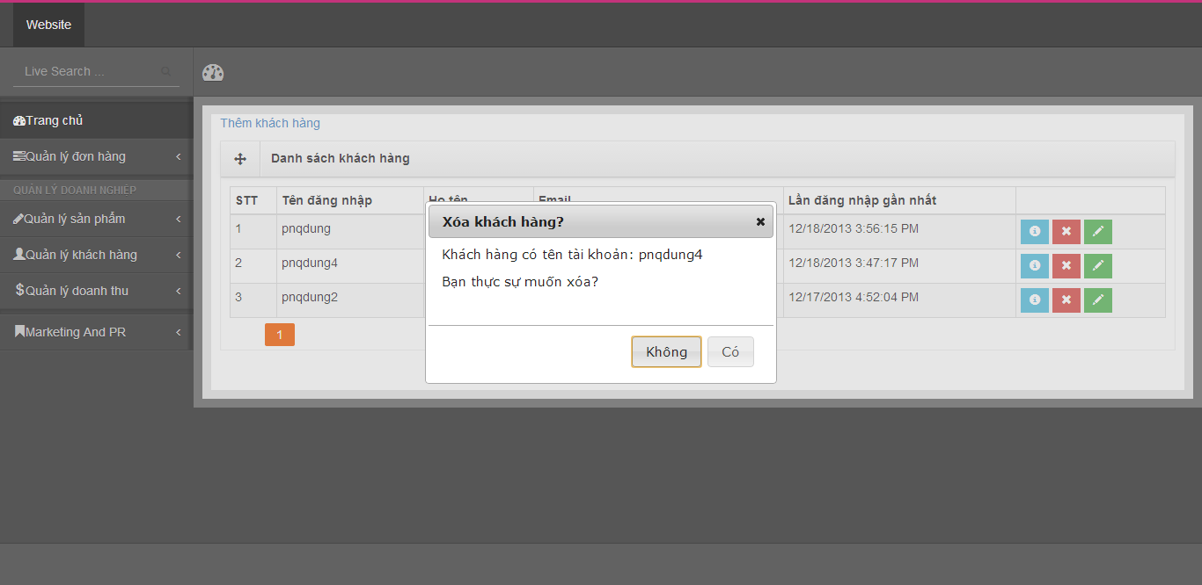

# Phân tích, cài đặt chức năng cho đồ án

# Báo cáo kiểm thử sản phẩm của đồ án

# Hướng dẫn cài đặt

* Attach database Sử dụng Microsoft Sql Server 2012.
* Hai file NEW_FASHION_DATABASE.mdf và NEW_FASHION_DATABASE_log.ldf trong thư mục DatabaseAndScript
* Chỉnh sửa:
  + Tại project NewFashionBLL file App.Config phần connectionStrings

<connectionStrings>

<add name="NewFashionDBEntities" connectionString="metadata=res://*/NewFashionModel.csdl|res://*/NewFashionModel.ssdl|res://*/NewFashionModel.msl;provider=System.Data.SqlClient;provider connection string=&quot;*data source=DUNG_PHAM\DUNG*;initial catalog=NEW_FASHION_DATABASE;integrated security=True;multipleactiveresultsets=True;application name=EntityFramework&quot;" providerName="System.Data.EntityClient" />

</connectionStrings>

* Tại Project NewFashionWebsite file Web.Config phần connectionString

<connectionStrings>

<add name="DefaultConnection" providerName="System.Data.SqlClient" connectionString="Data Source=(LocalDb)\v11.0;Initial Catalog=aspnet-NewFashionWebsite-20131109195652;Integrated Security=SSPI;AttachDBFilename=|DataDirectory|\aspnet-NewFashionWebsite-20131109195652.mdf" />

<add name="MySqlServerConnection" connectionString="*Data Source=DUNG_PHAM\DUNG*;Initial Catalog=NEW_FASHION_DATABASE;Integrated Security=True;MultipleActiveResultSets=True;Application Name=EntityFramework" providerName="System.Data.SqlClient" />

<add name="NewFashionDBEntities" connectionString="metadata=res://*/NewFashionModel.csdl|res://*/NewFashionModel.ssdl|res://*/NewFashionModel.msl;provider=System.Data.SqlClient;provider connection string=&quot;*Data Source=DUNG_PHAM\DUNG*;Initial Catalog=NEW_FASHION_DATABASE;Integrated Security=True;MultipleActiveResultSets=True;Application Name=EntityFramework&quot;" providerName="System.Data.EntityClient" />

</connectionStrings>

# Hướng dẫn sử dụng

1. Tài khoản của admin

Tên đăng nhập :pnqdung

Mật khẩu :123456

1. Hosting: <http://somee.com>

Link: <http://pg07.somee.com>; <http://www.pg07.somee.com>;

FTP: [ftp://pg07.somee.com](ftp://pg07@pg07.somee.com); [ftp://www.pg07.somee.com](ftp://pg07@www.pg07.somee.com);

Username: pg07

Password: th2010-tmdt